Oddělení fyzikálních praktik při Kabinetu výuky obecné fyziky MFF UK

Praktikum III - Optika

Úloha č. 20

Název: Stavba Michelsonova interferometru a ověření jeho funkce

Pracoval: Matyáš Řehák stud.sk.: 13 dne: 27. 2. 2008

Odevzdal dne: ..............................

 | možný počet bodů | udělený počet bodů
Práce při měření | 0 - 5 | 5
Teoretická část | 0 - 1 | 1
Výsledky měření | 0 - 8 | 8
Diskuse výsledků | 0 - 4 | 4
Závěr | 0 - 1 | 1
Seznam použité literatury | 0 - 1 | 1
Celkem | max. 20 | 20

Posuzoval:.................................. dne: ...........................

Pracovní úkol

- Změřte divergenci laserového svazku.
- Z optické stavebnice sestavte Michelsonův interferometr. K rozšíření svazku sestavte Galileův teleskop. Ze známých ohnisových délek použitých čoček spočtěte, kolikrát bude laserový svazek rozšířen a porovnejte s naměřenou hodnotou.
- Pozorujte interferenční proužky při změně polohy zrcadla Z₃, vysvětlete pozorovaný efekt. Do jednoho z interferujících svazků vložte některé z přiložených skel. Popište a vysvětlete změny v interferenčním obrazci.

Teorie (viz. [1])

Divergence svazku

Tato veličina d popisuje zvětšení jeho průměru. Určíme ji jako

$d=\frac{D_{2}−D_{1}}{s},$ (1)

kde D₁ a D₂ jsou průměry svazku ve dvou místech vzdálených od sebe s. V našem případě je D₁ průměr svazku u výstupu z laseru a D₂ průměr svazku na konci stolu. Nejmenší možná rozbíhavost d_{m} je daná ohybem světla vztahem

$d_{m}≈\frac{2λ}{D_{1}}$ (2)

kde λ je vlnová délka použitého světla.

Galileův teleskop

Tento teleskop je použit k rozšíření svazku. Tvoří ho dvě čočky, rozptylka s kratší ohniskovou vzdáleností a spojka s delší ohniskovou vzdáleností, které jsou uspořádány tak, že mají společné ohnisko. Rozšíření svazku Galileovým teleskopem je určeno poměrem ohniskových délek

$z=−\frac{f_{2}}{f_{1}}$ (3)

kde f₁ je ohnisková vzdálenost rozptylky a f₂ spojky

Michelsonův interferometr

Uspořádání je na obr. 1. Používá se pro měření vlnových délek nebo malých posunutí. Hlavním principem je rozdělení svazku děličem DS a následná interference těchto dvou nových vzniklých. Na stínítku S₂ se objevují interferenční proužky stejné tloušťky, případně stejného sklonu, pokud jsou zrcadla Z₃ a Z₄ přesně kolmá.
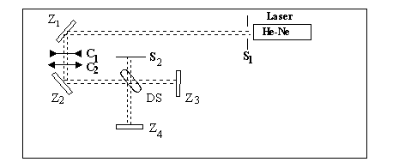
Obrázek 1 – Michelsonův interferometr, převzato z [2]

Výsledky měření

Průměry svazku měřené milimetrovým papírem, D_{A} a D_{B} jsou průměry naměřené těsně před resp. těsně za teleskopem. Chyby jsou odhadnuty.
D₁ = (1,0 ± 0,2) mm
D₂ = (5,5 ± 0,3) mm
D_{A} = (1,5 ± 0,2) mm
D_{B} = (12 ± 2) mm

Vzdálenost mezi D₁ a D₂. Chyba je odhadnuta zejména z průhybu pásky metru.
s = (230 ± 2) cm

Parametry čoček (dle [1]):
f₁ = -25 mm
f₂ = 200 mm

Divergence svazku dle (1):
d = (1,96 ± 0,16).10⁻³

Minimální divergence dle (2) (λ použitého laseru je 632,8 nm, viz [1]):
d_{m} = (1,27 ± 0,25).10⁻³

Zvětšení Galileova teleskopu (poměr D_{B}/D_{A}):
z = (8 ± 2)

Zvětšení teleskopu z (3):
z = 8

Po sestavení interferometru bylo na stěně, jež sloužila jako stínidlo S2, možné pozorovat interferenční proužky stejné tloušťky. Po vložení sklíčka do svazku došlo k deformaci proužků,. Při vložení ruky nebo kádinky s horkou vodou došlo k vlnění proužků.
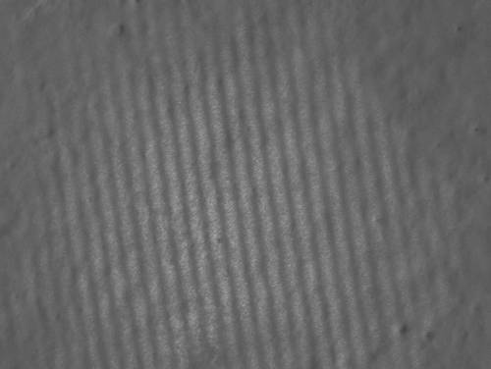

Obrázek 2 – fotografie pozorovaných interferenčních proužků

Diskuse
Měření divergence svazku bylo značně obtížné, neboť bylo vcelku nemožné odhadnout, kde má svazek okraje. Ve skutečnosti žádné, vzhledem ke gaussovskému rozložení intenzity, nemá. Největší chybou je zatíženo měření D1, neboť průměr svazku odpovídal nejmenšímu dílku milimetrového papíru. Proto bylo nutné všechny chyby velmi nepřesně odhadovat. Naměřená hodnota divergence je vyšší než teoretická nejmenší možná, což je v pořádku.
Při měření průměru svazků před vstupem a po vstupu do Galileova teleskopu docházelo k obdobným problémům. Přesto se mi podařilo naměřit zvětšení velmi dobře odpovídající, ač zatížené nemalou chybou, hodnotě určené ze zadaných ohniskových délek čoček.
Vznik interferenčních proužků je zapříčiněn tím, že zrcadla Z3 a Z4 nejsou přesně kolmá, čímž mají svazky různý dráhový rozdíl – jako na klínové vrstvě. Nakláněním a posouváním zrcadel je možné měnit jak šířku, tak směr proužků. Tedy například čím menší „sklon klínu“, tím širší proužky. Deformace proužků po vložení sklíčka do dráhy svazku byla způsobena různým dráhovým rozdílem přes různé části sklíčka, jehož plochy nebyly přesné. Vlnění proužků po vložení ruky nebo kádinky s vodou pod svazek bylo způsobenou změnou indexu lomu vzduchu při různé teplotě. Tyto efekty je možné pozorovat jen pokud se zmíněné předměty použijí na svazek až po rozdělení.

Závěr

Změřil jsem divergenci svazku jako d = (1,96 ± 0,16).10⁻³, přičemž teoretická nejmenší možná hodnota byla d_{m} = (1,27 ± 0,25).10⁻³. Určil jsem zvětšení Galileova teleskopu jako z = (8 ± 2), zvětšení spočtené ze zadaných ohniskových délek je z = 8. Sestavil jsem Michelsonův interferometr a pozoroval a vysvětlil vniklé interferenční proužky.

Literatura

[1] I. Pelant, V. Kohlová, J. Fiala, J. Pospíšil, J. Fähnrich: Fyzikální praktikum III: Optika, Matfyzpress, Praha 2005

[2] studijní text na http://physics.mff.cuni.cz/vyuka/zfp

